令和８年度 足立区障がい福祉施設ネットワーク 実施報告

令和８年５月２８日（木）１５：３０～１７：００

１ 生活体験室より開会のあいさつ

２ 講師 社会福祉法人東京都手をつなぐ育成会 北区立あすなろ福祉園
主任支援員 比嘉 学 氏 より

３ 今年度の施設ネットワーク取組みの説明
（１）内容
主に各事業所から事例に関する支援課題や方向性の共有をグループワークを通して行う。
（２）目的
施設ネットワークの取り組みを通して区内の福祉サービスの向上や職員の資質向上のための連携体制の構築。講師を招いて専門的な支援方法やチームアプローチのスキルを学ぶ。
（３）対象
現場で支援に従事する方

４ グループワーク
初参加の方グループ、継続参加の方グループで分けて実施しました。
A・Bグループは新規参加者、Cは継続参加のグループにしました。

（１）新規参加グループの流れ
ア 比嘉氏よりPCAGIPの説明
イ アイスブレイク
ウ グループに分かれて自己紹介
「支援に関する悩み」を含めた自己紹介
エ グループ内で１つ「支援に関する悩み」を選定
オ 参加者が事例に関する質問をする（２順）
カ 参加者が事例に関するアイデアを出す
キ 話し合った内容の発表
どのような課題があり、どのようなアイデアがでたか

（２）継続参加グループの流れ
ア アイスブレイク
イ グループに分かれて自己紹介
「支援に関する悩み」を含めた自己紹介
ウ グループ内で「支援に関する悩み」を選定
エ 参加者が事例に関する質問をする（２順）
オ 参加者が事例に関するアイデアを出す
カ ウ～オをもう一度実施
キ 話し合った内容の発表
どのような課題があり、どのようなアイデアがでたか
※継続グループはグループ内でファシリテーターを担う

≪グループワークの様子≫
Ａグループ
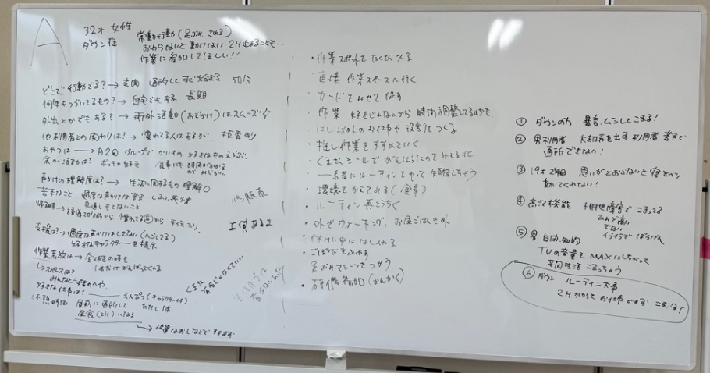

Ｂグループ
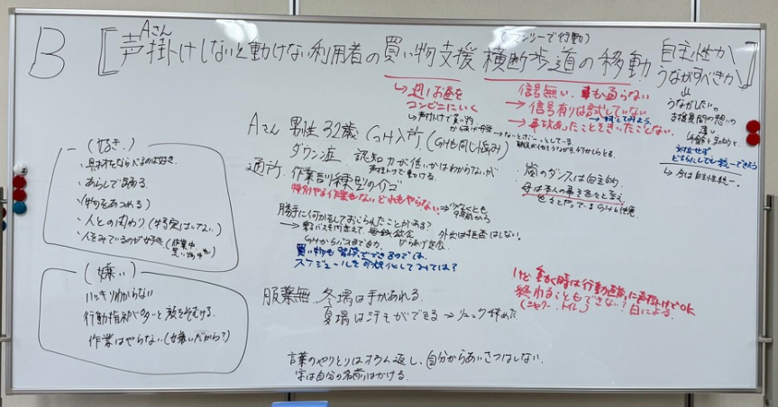

Ｃグループ
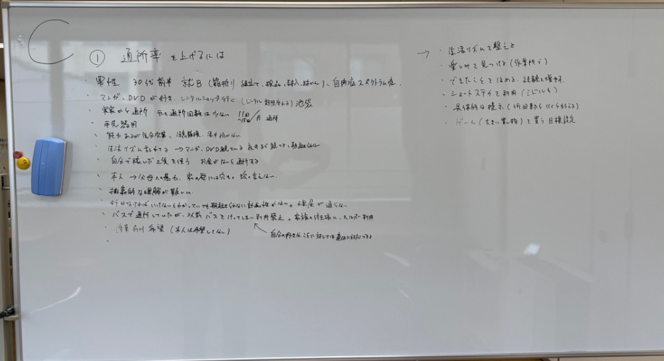

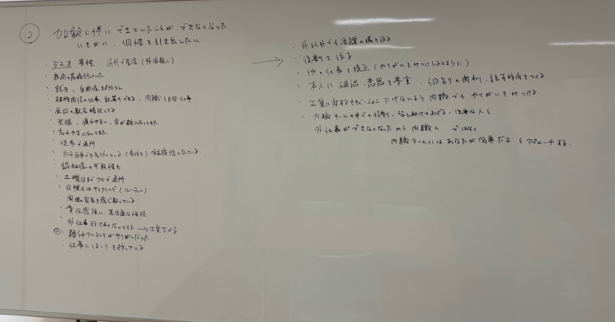

５ 障がい福祉センターよりお知らせ
６ 参加アンケート記入

以上

